MANUAL DE USUARIO
Módulo Gestión de Pedidos
oBoticario Belleza a tu Medida - Versión 1.0
Objetivo: orientar al propietario, administrador y equipo comercial autorizado en la consulta, búsqueda, seguimiento y revisión detallada de pedidos dentro del panel interno.

1. Vista general del módulo
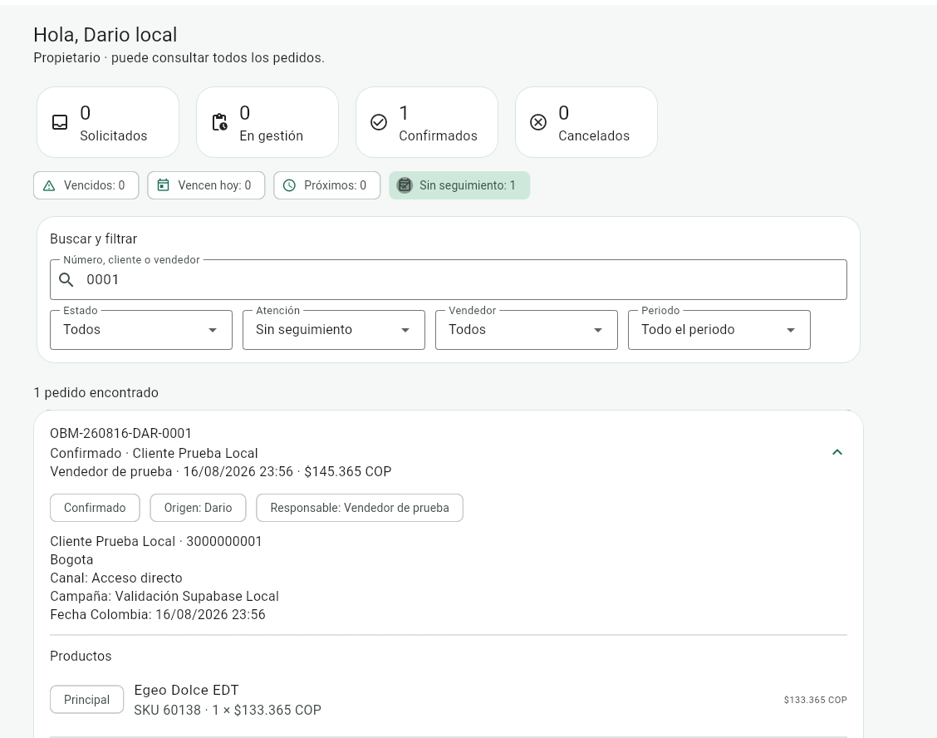
Figura 1. Vista actual del módulo Gestión de pedidos.
La pantalla concentra indicadores de estado, alertas de seguimiento, filtros de búsqueda y una lista de pedidos. En la captura, el usuario aparece como Propietario y puede consultar todos los pedidos.

2. Encabezado y permisos
En la parte superior se muestra el usuario autenticado y su rol. El texto de permisos informa el alcance de consulta. El acceso real depende del rol y de las políticas de seguridad configuradas en Supabase.
Elemento | Uso
Nombre del usuario | Permite confirmar con qué cuenta se está trabajando.
Rol | Define el alcance funcional del usuario dentro del panel.
Permiso visible | Resume si puede consultar todos los pedidos o únicamente los asignados.

3. Indicadores principales
Las tarjetas superiores permiten conocer rápidamente cuántos pedidos se encuentran en cada estado:
- Solicitados: pedidos recibidos que todavía no han avanzado a gestión.
- En gestión: pedidos que ya están siendo atendidos.
- Confirmados: pedidos cuya operación fue confirmada.
- Cancelados: pedidos cerrados por cancelación.

4. Alertas de seguimiento
Debajo de los estados aparecen alertas operativas:
- Vencidos: pedidos cuya fecha o compromiso de seguimiento ya pasó.
- Vencen hoy: requieren atención durante el día.
- Próximos: tienen un seguimiento programado cercano.
- Sin seguimiento: no tienen una próxima acción registrada y requieren revisión.
Estas alertas ayudan a evitar que una solicitud quede olvidada. En la captura existe 1 pedido sin seguimiento.

5. Buscar y filtrar
El bloque Buscar y filtrar permite reducir la lista de pedidos. Puede combinar varios criterios.
Filtro | Función
Número, cliente o vendedor | Localiza pedidos por datos principales. En el ejemplo se busca 0001.
Estado | Filtra por estado operativo del pedido.
Atención | Permite revisar pedidos vencidos, próximos o sin seguimiento.
Vendedor | Restringe los resultados a un vendedor determinado cuando el rol lo permite.
Periodo | Limita los resultados al intervalo temporal seleccionado.

6. Lista compacta de pedidos
Cada resultado muestra primero un resumen para evitar una pantalla excesivamente larga. El resumen incluye número de pedido, estado, cliente, vendedor, fecha y valor. El control ubicado a la derecha permite expandir o contraer el detalle.

7. Detalle del pedido
Al expandir un pedido se puede revisar la información operativa disponible:
- Número único del pedido.
- Estado actual.
- Cliente y teléfono registrado.
- Ciudad.
- Canal y campaña de origen.
- Fecha y hora de Colombia.
- Vendedor de prueba/origen y responsable.
- Productos, clasificación (por ejemplo Principal), SKU, cantidad y precio.
- Subtotal, descuento, envío y total cuando estén disponibles.
- Historial de estados, responsable, rol, observaciones y motivo de cancelación cuando corresponda.

8. Procedimiento recomendado de uso
1. Ingresar al panel con una cuenta autorizada.
2. Revisar primero las tarjetas de estado y las alertas de atención.
3. Usar la búsqueda o filtros para localizar el pedido requerido.
4. Abrir el detalle del pedido.
5. Verificar cliente, vendedor, canal, campaña, productos y valores.
6. Consultar la línea de tiempo antes de realizar una nueva gestión.
7. Registrar el cambio de estado u observación usando únicamente las acciones habilitadas para el rol.
8. Si corresponde, utilizar el acceso protegido a WhatsApp del cliente. El botón no debe utilizarse para enviar mensajes automáticos sin una acción explícita del usuario.
9. Confirmar que el pedido quede con el estado y seguimiento correctos.

9. Pedidos cancelados
Cuando un pedido está cancelado debe conservarse el motivo y el historial. Según las reglas actuales del proyecto, un pedido cancelado no debe reabrirse ni generar comisión. No se debe borrar para conservar la trazabilidad.

10. Buenas prácticas y seguridad
- No compartir credenciales de acceso.
- No registrar contraseñas en notas, observaciones o campos del pedido.
- Verificar siempre que se está trabajando sobre el pedido correcto antes de cambiar un estado.
- No modificar manualmente costos, márgenes o comisiones desde funciones no autorizadas.
- Mantener separados cliente, vendedor, canal y campaña para conservar la atribución comercial.
- Usar los filtros y alertas de seguimiento para evitar pedidos abandonados.
- Reportar inconsistencias en precios, productos o responsables antes de confirmar una operación.

11. Lectura del ejemplo mostrado
La captura muestra un pedido encontrado mediante la búsqueda 0001. El pedido OBM-260816-DAR-0001 figura como Confirmado, asociado a Cliente Prueba Local, con vendedor de prueba, canal Acceso directo y campaña Validación Supabase Local. La fecha visible es 16/08/2026 23:56 y el total mostrado es $145.365 COP. Dentro del detalle se observa como producto principal Egeo Dolce EDT, SKU 60138, cantidad 1 y precio $133.365 COP.

12. Alcance actual y próximas mejoras
Este manual documenta la versión visible del módulo. El proyecto continuará incorporando funciones ya previstas, como filtros administrativos más completos, ventas externas/registro omnicanal, devoluciones y reembolsos, comisiones, analítica comercial y otras mejoras. Estas funciones deberán añadirse al manual cuando sean implementadas.

13. Guía rápida
Necesito... | Acción
Encontrar un pedido | Buscar por número, cliente o vendedor.
Ver pendientes | Revisar Solicitados / En gestión.
Detectar olvidados | Revisar Sin seguimiento y alertas de vencimiento.
Consultar una venta | Expandir el pedido y revisar productos y valores.
Saber quién actuó | Consultar historial, responsable y rol.
Revisar una cancelación | Abrir el pedido y consultar motivo e historial.

